מסמך דוקומנטציה:
להלן מסמך המתאר את אופן פעולת האלגוריתם, החל מקבלת מפת נקודות (ע"י אלגוריתם SLAM) ועד מציאת נקודת היציאה מהחדר.
הקודים הרלוונטים נמצאים ב: https://github.com/ronfrimmer/autonomous-drone.git

קלט: מפת נקודות המתקבלת מסריקת החדר ע"י אלגוריתם SLAM.
פלט: נקודת יציאה מהחדר. כלומר, הרחפן יקבל נתיב שעליו לעבור על מנת לצאת מהחדר.

חלק 1- חלוקת המפה לגזרות:

חלוקת המפה לגזרות מתבצעת ע"י הפונקציה creatpizzaslices(C++)/pizzaSlices(MATLAB). הפונקציה מקבלת את מפת הנקודות ופרמטר המתאר את הרזולוציה של החלוקה $ang_res$.
מכאן, מספר הגזרות שיהיו הינו $\frac{360}{ang_res}$ וכל נקודה תשויך לגזרה על פי הנוסחה:
$$sliceNum=\left\lfloor \left(\left(\arctan\left(\frac{p_{y}}{p_{x}}\right)+360\right)\%360\right)/ang_res\right\rfloor$$
חלוקה זו מתבצעת על פי הזווית של כל נקודה ביחס לחלקו החיובי של ציר X. עבור זוויות קטנות יותר נקבל חלוקה ליותר גזרות כך שכל אחד צר מאוד, ואילו עבור זוויות גדולות נקבל מספר נמוך של גזרות וכל אחד מהם יהיה יותר רחב.
להלן דוגמא לחלוקה הנ"ל:

נשים לב כי לכל גזרה יש צבע אחר. עבור הגרף השמאלי בחרנו $ang_res=40°$. לפי הנוסחה ממקודם מספר הגזרות שנקבל הינו ($\frac{360}{40}=9$). בגרף השני גודלה של הזווית קטנה פי 2 ולכן נקבל כמות סלייסים גדולה פי 2.
בסופו של התהליך, ישנו מערך (המכיל בתוכו תתי מערכים) המחלק את כל הנקודות של מפת הנקודות לפי הזווית שלהן ביחס לציר X (נציין שאין התייחסות כלל למרחק הנקודות מהמרכז- ראשית הצירים).

חלק 2- השוואת התפלגות המרחקים להתפלגות נורמלית לכל גזרה:
נרצה שכל גזרה תהיה מיוצגת ע"י נקודה מייצגת אחת בלבד המתארת בצורה הטובה ביותר את התפלגות כל הנקודות באותה הגזרה. הפונקציה המבצעת זאת נקראת: getSlicesPointsMwanAndVAR(C++)/below statistics analysis in main_script (MATLAB).
הפונקציה מקבלת את המערך של הנקודות המחולקת לפי גזרות ומוצאת עבור כל גזרה (באופן בלתי תלוי בגזרות האחרות) את ההתפלגות הנורמלית המתאימה ביותר לאופן התפלגות מרחקי הנקודות בגזרה. ההתפלגות הנורמאלית מתאורת ע"י שני ערכים- התוחלת והשונות, כלומר עלינו למצוא לכל גזרה את התוחלת ואת השונות המתאימה לו. התוחלת והשונות מחושבות על ידי הנוסחאות הבאות:
$$\hat{μ}=\frac{1}{n}\sum_{i=0}^{n-1}{d_{i}} , where n is the number of points, and d_{i} is each point distance.$$
$$\hat{σ}=\sqrt{\frac{1}{n-1.5}∙\sum_{i=0}^{n-1}{{{(d}_{i}-\hat{μ})}^{2}}}$$וההתפלגות המרחקים תתואר באופן הבא:
$$distance\sim N\left(\hat{μ},{\hat{σ}}^{2}\right)$$

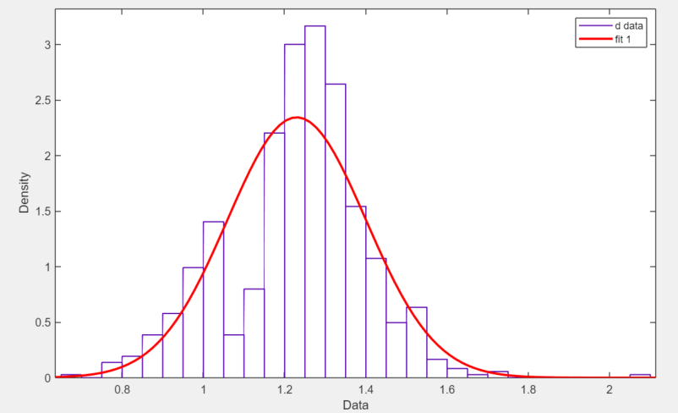
לדוגמא, עבור הגזרה החמישית בדוגמא למעלה (עבור $ang_res=40°$), נקבל את התפלגות הנקודות להלן:

וכן הערכים הסטטיסטיים הם:
Normal distribution:
mu = 1.2296
sigma = 0.170314

כמו כן, עבור הגזרה השביעית בחלוקה הנ"ל (שבו ניתן לראות את היציאה) נקבל את התפלגות הנקודות להלן:
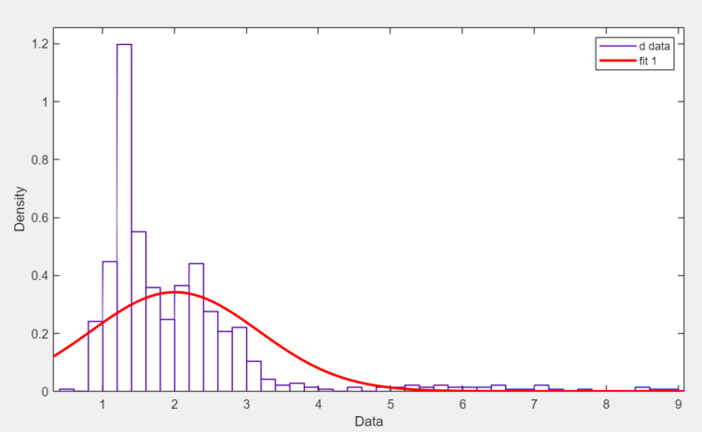

וכן הערכים הסטטיסטיים הם:
Normal distribution:
mu = 2.00214
sigma = 1.16686
כך הפונקציה תעבור על כל הגזרות ותמצא לכל אחת את הערכים הסטטיסטיים הרלוונטיים אליה. לאחר שמצאנו את התוחלת והשונות לכל גזרה, נרצה לתאר אותה ע"י נקודה מייצגת אחת בלבד בקואורדינטות פולריות. נקודה זאת תהיה בזווית הנמצאת במרכז הגזרה ובמרחק של התוחלת יחסית למרכז (כלומר היא תתאר את ממוצע מרחקי הנקודות באותה הגזרה). נקודה זו תחושב על ידי הנוסחה:
$$r_{i}={\hat{μ}}_{i} , { θ}_{i}=sliceNum*angle_{res}+\frac{angle_{res}}{2}$$

כעת, יש בידנו לכל גזרה את התוחלת, השונות ונקודה מייצגת. כלומר הפונקציה מחזירה מערך בגודל של כמות הגזרות המכיל בכל מקום (המתאר גזרה) את התוחלת, השונות ומספר הגזרה (לפי החלוקה בחלק הראשון).
דוגמא גרפית לנקודה המייצגת של כל גזרה:

נציין שבדוגמא לעיל זווית הרזולוציה הינה $ang_res=1°$ (ולא $ang_res=40°$) ע"כ ישנן 360 נקודות, אחת לכל גזרה. כמו כן, נוכל לראות כי עבור כל גזרה הנקודה המייצגת אכן נמצאת במרחק ובמיקום המתאר את התפלגות הנקודות על הסלייס באופן טוב.

חלק 3- השלמת הנקודות+ סימון המוצא:
תחילה, נשים לב מהחלק הקודם שבגזרות שבהן ישנה היציאה, הערך של השונות הוא הגדול ביותר משום שמרחקי הנקודות מתפלגים בצורה יותר 'רחבה' בגזרה ואינם מתפלגים באופן אחיד (כלומר ישנו 'שביל' המתאר את היציאה ולא נקודות צפופות של קיר).
נרצה לתאר באופן מדויק את התמונה של החדר, לשם כך, נשמיט מהציור את הנקודות בגזרות שיכולות לתאר את היציאה (כך יהיה לנו 'חור' בתמונה שיתאר פתח). מאחר ואלו הגזרות בעלות השונות הגבוהה, נבחר אחוז מסוים מסך כלל הגזרות שנסמנו כפרמטר $precent$, ומכן מספר הגזרות בעלות השונות הגבוהה שחשודות בתור יציאה יהיה:
$$high variance slices number=\frac{360}{angle_res}∙precent ,precent∈\left[0,1\right]$$
לאחר השמטת הנקודות בגזרות אלו הפלט המתקבל הינו:

צד ימין, התמונה המכילה את כל הגזרות ואילו בצד שמאל, כאשר בחרנו $precent=0.05$, נקבל כי הורדנו נקודות ב $high variance slices number=\frac{360}{1}∙0.05=18$ואכן ניתן לראות שבאזור בו היה שביל קודם ישנו כעת חור.
עבור גזרות אלו, אשר נחשדות כיציאה נרצה לבצע השלמה של 'קיר וירטואלי' מרוחק שיעזור להמשך האלגוריתם למצוא את נקודת היציאה. על כן, עבור כל הגזרות בעלות השונות הגבוהה במקום הנקודה המייצגת הרגילה (או במקום להשמיט את הנקודה כמו מקודם) נמצא נקודה אחרת באופן הבא: עבור מקבץ של גזרות רצופות (שמספר הגזרה הינו רצף עולה), נמצא את המרחק המקסימלי בכל גזרה ונמצע על גבי כל הגזרות האלו כך שבסופו של התהליך לכל הגזרות הרצופות הללו יהיה ערך זהה. נתאר זאת מתמטית עבור $n$ גזרות רצופות:
$${\hat{μ}}_{k}=\frac{1}{n}\sum_{i=0}^{n-1}{d_{m,i}} , where d_{m,i} is the maximum distance in slice$$
*חשוב לציין כי $i$ אינו ה-$sliceNum$ אלא רק משתנה איטרציה מייצג את הספירה של רצף $n$ הגזרות.
לאחר ההשלמה ניצור את הנקודה המייצגת עבור גזרות אלו באותו אופן כמו קודם כלומר על ידי
$$r_{i}={\hat{μ}}_{i} , { θ}_{i}=sliceNum*angle_{res}+\frac{angle_{res}}{2}$$

ונציג את הגרף המתקבל כעת:
בציור מצד ימין ניתן לראות את החלוקה המקורית לגזרות. בצד שמאל ניתן לראות כי עבור הגזרות בעלות השונות הגבוהה יצרנו נקודות חדשות (בצבע ירוק) בדיוק לפי המתואר לעיל.
תהליך זה נעשה על ידי הפונקציות:
High_VAR_fill(C++)/below high variance slices in main_script (MATLAB)

לאחר שמצאנו נקודה המתאימה לכל גזרה וטיפלנו בגזרות החשודות כנקודות של היציאה, נרצה להשלים את הנקודות שנמצאות בגזרות הריקות, כלומר גזרות שבהם לא התקבלו כלל נקודות במפת הנקודות (הראשונית). מאחר ומפת הנקודות מוצאת נקודות ע"י שינויים חדים בצבעים, אנו מניחים שכאשר לא קיימות נקודות, זה אומר שישנו קיר ולא יציאה ולכן נרצה להשלים אותם באופן מקורב על מנת שיתארו קיר.
נתאר את ביצוע השלמה עבור גזרה ריקה $i$. לשם כך יהיה עלינו למצוא מספר גדלים:
  - התוחלת של הגזרה הקודמת: ${\hat{μ}}_{i-1}$
  - הגזרות הסימטריות של גזרות $i,i-1$ שנסמנן בתור $j,j-1$ בהתאמה. הגזרה הסימטרית- היא הגזרה שהפרש הזוויות בינה לבין הגזרה שעבורה נחפש את הסימטרית הינו $180°$
(לדוגמה עבור גזרה בעלת זווית $90°$ הגזרה הסימטרית הינה גזרה בעלת זווית של $270°$).
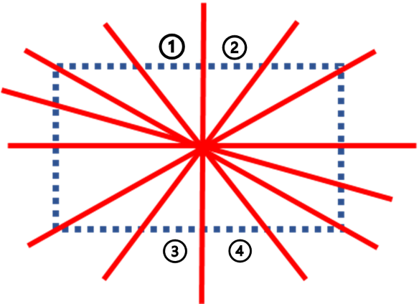
- הגזרה המדוברת ($i$)
- הגזרה הקודמת ($i-1$)
- הגזרה המשלימה לגזרה הקודמת ($j-1$)
- הגזרה המשלימה לגזרה הנוכחית ($j$)

- התוחלת של הגזרות הקודמות והסימטריות: ${\hat{μ}}_{j-1},{\hat{μ}}_{j}$
- 'יחס ההמרה': $ratio factor=\frac{{\hat{μ}}_{i-1}}{{\hat{μ}}_{j-1}}$
ובעזרת הגדלים הללו נשלים את התוחלת של הגזרה הנוכחית להיות:
$${\hat{μ}}_{i}={\hat{μ}}_{j}∙ratio factor$$
במידה ואחד מהגדלים הללו הינו $0$, נבחר להשלים את התוחלת של הגזרה הנוכחית בעזרת התוחלת של הגזרה הקודמת כלומר:
$${\hat{μ}}_{i}={\hat{μ}}_{i-1}$$
ולבסוף גם במקרה זה נגיע לנקודה בקואורדינטות פולריות המתארת את גזרה זו בדיוק כמו שתואר מקודם בעזרת הנוסחה:
$$r_{i}={\hat{μ}}_{i} , { θ}_{i}=sliceNum*angle_{res}+\frac{angle_{res}}{2}$$
נוסיף כעת את השערוך לגזרות הריקות ונקבל את הגרף הבא בו לכל גזרה נקודה מייצגת:

החלק שבו השלמנו את הפונקציות הריקות נמצא בפונקציות:
below empty slices in getPolygonexitPoints(C++)/complete_empty_slices(MATLAB)

חלק 4- מציאת נתיב יציאה:
מטרת התצוגה של החדר בצורה זו הייתה ליצור סכימה של החדר אשר דומה במאפייניה לסריקה שמתבצעת על ידי חיישן LIDAR. עקב כך, ביצענו אינטגרציה של פרויקט זה עם פרויקט של דן מגזיניק (שניתן לנו באדיבותו). בפרויקט זה, מוצע אלגוריתם המוצא את נתיב היציאה בצורה טובה יותר מהאלגוריתמים הקיימים כעת. על כן בשלב זה מפת החדר מהווה קלט אל האלגוריתם המוצע (שם הסקריפט הינו app_Scan) הכתוב בשפת PYTHON. לאחר שימוש באלגוריתם זה נקבל את הנקודות המתארות את מסלול היציאה מהחדר. הנקודות מתקבלות בקואורדינטות פולריות כך שהמסלול מחולק למקטעים לינאריים. מהמרכז אל הנקודה הראשונה, מהנקודה הראשונה אל השנייה וכך הלאה. נציג גרף המראה את המסלול המתקבל על מפת הנקודות עבור החדר לעיל:

ובאופן זה נקבל את מסלול היציאה של הרחפן מהחדר.

